ΕΙΔΙΚΗ ΣΥΣΚΕΥΗ AGFEO ST30 ΟΘΟΝΗ 4 ΓΡΑΜ.

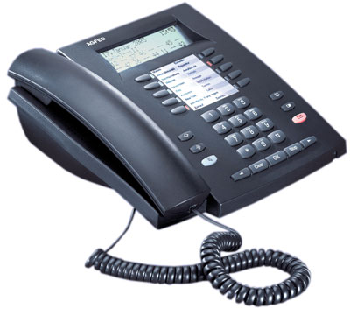

Χαρακτηριστικά

- Οθόνη 4 γραμμών
- 10 προγραμματιζόμενα πλήκτρα διπλής ενέργειας
- Ανοιχτή ακρόαση και συνομιλία
- Συνδέεται σε S0 Bus
- Τηλεφωνικός κατάλογος
- Λογάριθμος κλήσης
- Κατάσταση γραμμής και εσωτερικών στην κυρίως οθόνη
- κατεύθυνση χρήστη για τις λειτουργίες μενού
- Σύνδεση κεφαλόφωνου
- Αναγνώριση κλήσης
- Λειτουργία SMS(μόνο με A-Μodule 30)
- Παγκόσμιο ρολόι με ημερομηνία και αρ. εβδομάδων στην οθόνη
- Μαύρο χρώμα

ΣΥΜΒΑΤΟ ΜΕ ΤΑ ΑΚΟΛΟΥΘΑ ΤΗΛ. ΚΕΝΤΡΑ: - AS 181 -AS 43 -AS 281 AiO -AS 45 -AS 200 IT -AS1x, AS 2x -AS 35 All-in-One -AS 35

Εγγύηση : 2 Χρόνια

